**福田时代品牌logo再焕新 内因是什么？**

**时代汽车“华丽转身”焕新logo的“变”与“不变”**

**方得网 梁悦**

品牌LOGO，可以塑造品牌的调性和触点。可以说，LOGO就是企业的一张名片。

2024年9月28日，时代汽车全球化战略发布会在山东青岛召开。这是时代汽车自2019年全新品牌、新车标发布后的再次焕新。

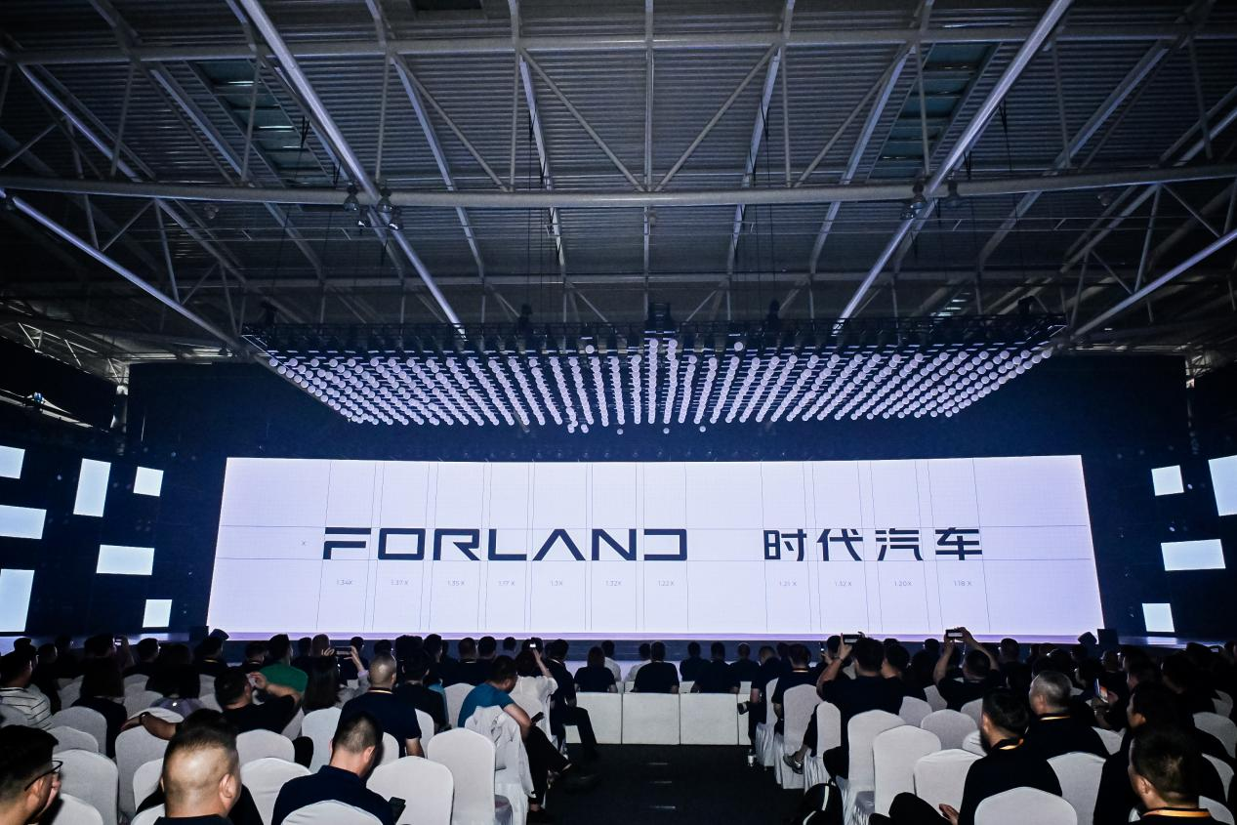

在时代汽车的历程中，品牌标识不仅仅是一个符号，它承载着时代汽车品牌的历史、文化和未来。

此次时代汽车重新定义品牌理念，是基于怎样的考量？对于未来时代汽车的战略有何意义？意味着怎样的未来战略目标？

请看方得网的分析报道。

**变化不止是品牌logo 还有时代汽车的品牌使命**

时隔五年再次品牌焕新，logo重塑，时代汽车变的不止是标。

2019年，福田汽车时代事业部2020年全球合作伙伴大会上，时代汽车宣布了其品牌的全新升级，并发布了新品牌和新标识。这一举措标志着福田汽车双品牌战略的重新启动与全面升级，为福田汽车夯实商用车行业地位注入了新的动力。

5年后的2024年，商用车市场格局早已物换星移。当今市场是一个比拼品牌价值的时代，品牌价值意味着高附加值、高销量、高保值率，更直接影响着消费者在购车时的决策倾向。

正如福田汽车副总裁、时代事业部总裁刘旭光在发布时所说，“让每个时代更精彩， Forland，For you！”是时代汽车全新的品牌理念。

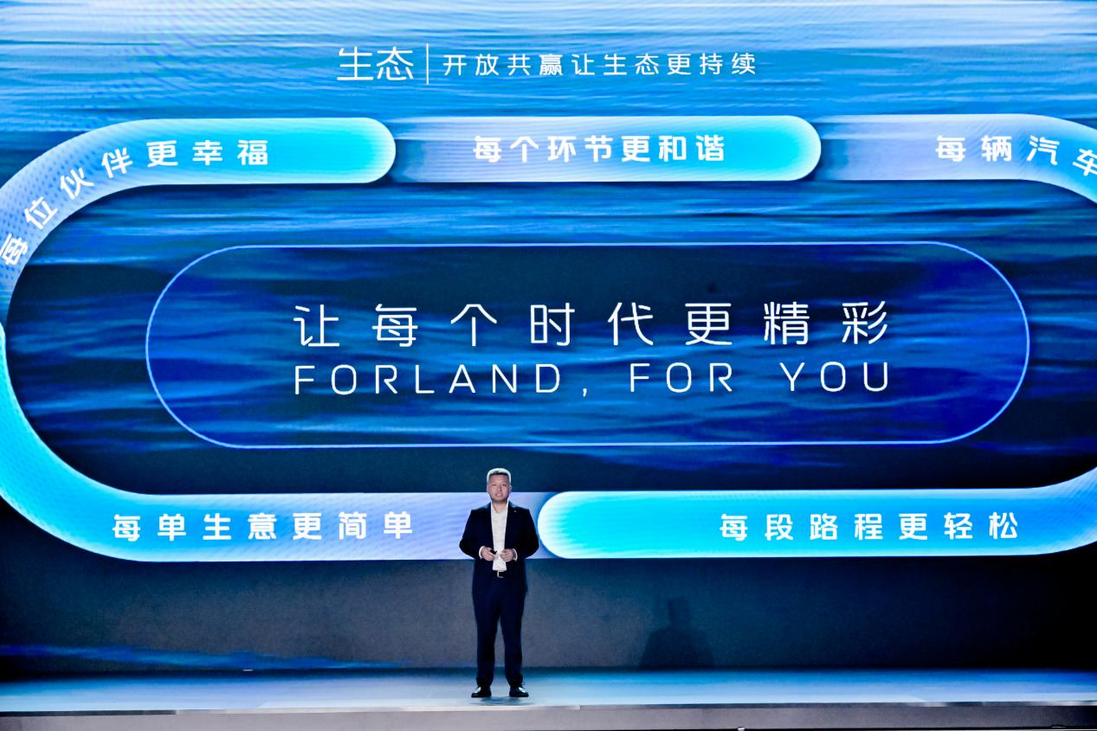

这也充分体现了时代汽车在当下大变革时代中对于未来战略的思考，“链合共生，与用户共赢”是关键词。

刘旭光表示，“未来的商用车产业，将是一个由人、车、路、货、场等多要素构成的复杂生态系统。”

正因如此，时代汽车在其中不仅是装备制造商，更是生态体系的构建者，同样也是用户价值的提供者。“打造高效、顺畅、开放共赢的可持续生态”，才能让客户的每个生态环节更和谐，才能让大家所处的时代更精彩。

全新生态的建立需要“破而后立”，“打破边界”、“重塑前后端市场”是时代汽车未来要做的。现场发布的时代汽车战略，其中重要的一大版块正是围绕商业生态（前市场生态、后市场生态、新能源生态、跨界联盟生态）来布局的。

而从品牌logo上，时代汽车的变化更是“颠覆性”的。

首先是形的蜕变。新标识取形于雨燕造型，喻义“守信、坚韧”的雨燕精神，不断向前的姿态，象征着时代汽车对卓越的永恒执着。时代汽车作为中国商用车领域不可或缺的重要力量，见证和参与了中国汽车产业的变革与低谷，象征着时代汽车接下来也必然有着深耕与砥砺前行的决心。

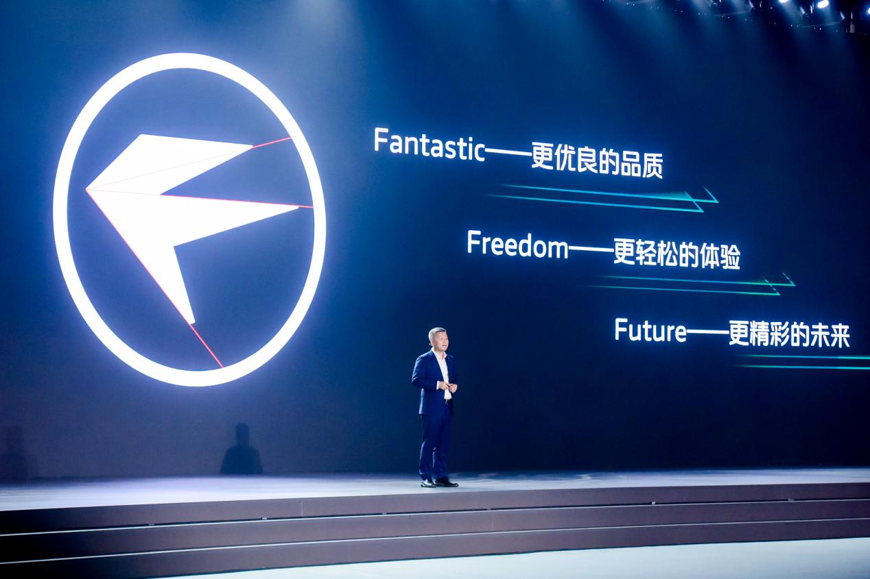

其次是与未来战略的融合。新标识与“Forland”首字母“F”，不仅意味时代汽车产品Fsat——更敏捷高效的代表，也是时代汽车Forever——更可靠耐用的表现。也代表了时代汽车Fantastic——更优良的品质和给予用户Freedom——更轻松的体验，以及让用户拥有Future——更精彩的未来。

数据显示，截止目前，时代汽车在全国范围内已然拥有超过660万卡车用户，如此庞大的用户基础背后，是时代汽车对于用户需求的深度钻研，也是秉承“以客户为中心”的理念，专注于客户全生命周期的解决方案打下的市场根基。

可以说，时代汽车变化的不仅是新标识、新品牌，更是对用户全新的承诺与期许。商用车作为生产资料的一部分，正在向“生活+生意”的双生态终端转变。

时代汽车，以品牌、logo焕新为转折点，以产业链接者的新身份重新入局,全价值链各方角色、产业资源、先进技术等通过数字化手段连接重构,形成全新的价值网络。

**不变的精神内核 以国际化为支点 链合共生**

回顾28年时代汽车的发展史，变化的品牌和时代浪潮下，不变的是时代汽车“自立、务实、创新”的精神内核。

这与本次时代汽车logo的变化同样相呼应。

首先LOGO的外圈变为一整个圈，而这个圈与福田汽车的外圈相同，都代表着全球化的生态圈。内圈中雨燕的图形视觉中心倾斜23.5度，与地球的黄赤交角一致，寓意与世界同频。

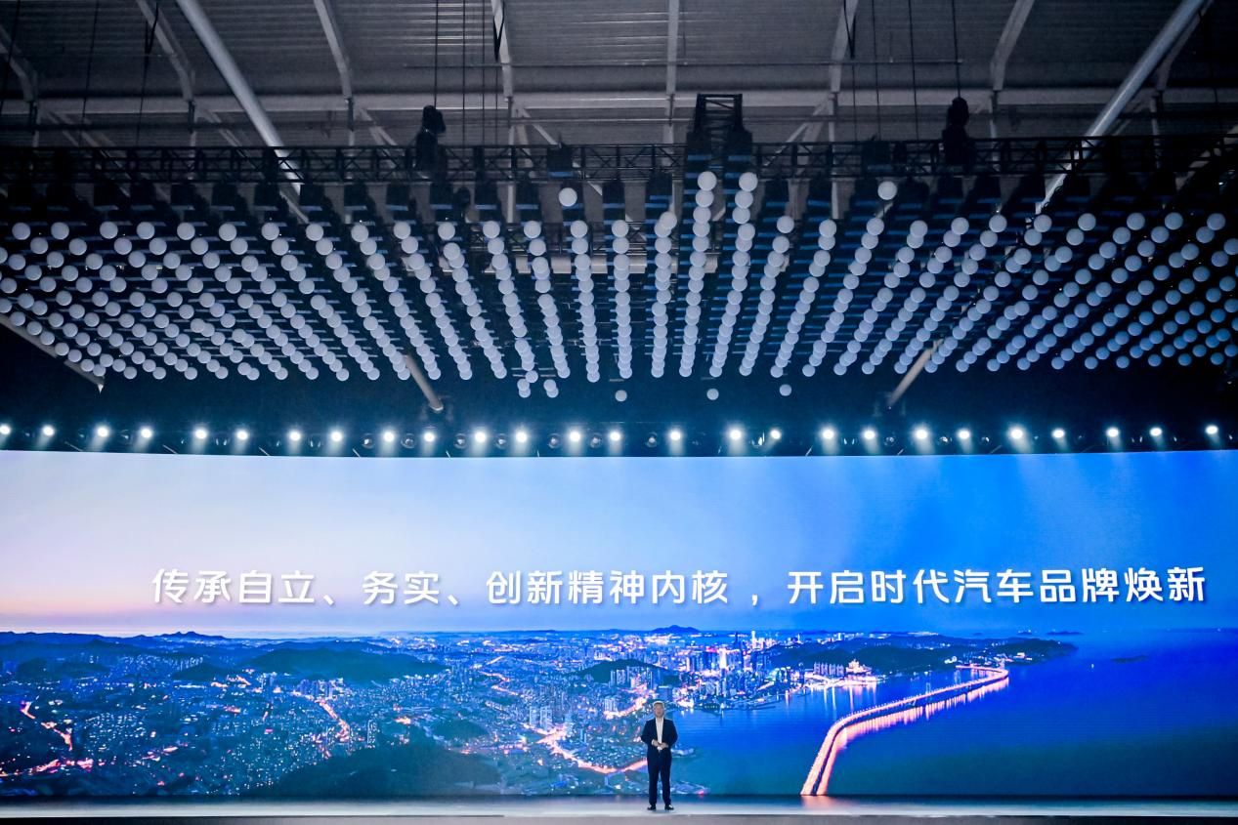

作为一家在全球市场发展28年的企业，福田汽车连续13年蝉联中国商用车出口销量第一，已经从贸易与分销阶段正式迈向深度属地运营的新篇章。此次活动发布的福田汽车国际化战略—GREEN3030同样立足于未来，以新能源为切入点，深化全球资源整合与合作，旨在到2030年实现海外销量30万辆，新能源占比达到30%。

时代汽车此次logo的字母标整体遵循轻量、现代、硬朗的设计风格。字体比例采用白银比（1:1.414），扁长形的字体给人以稳重可靠视觉感受的同时，传递更多科技感。而科技创新正是一个企业自立的底气。

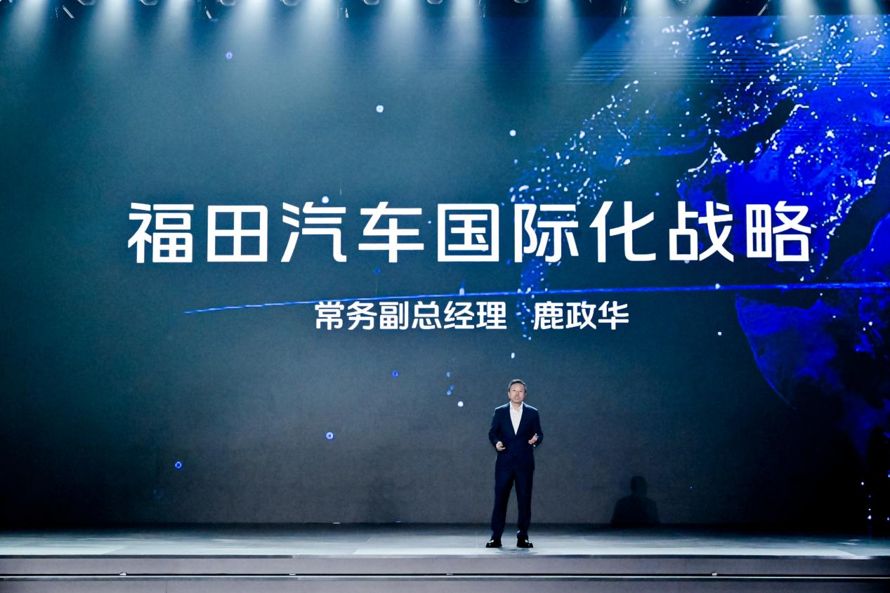

都说商用车的下半场竞争也正是在于智能驾驶技术的竞争。2024年已成为商用车智能驾驶元年。为此，时代汽车依托福田汽车的研发资源和科技实力，也已布局智能驾驶领域。

在相对成熟的L2+级辅助驾驶领域，时代汽车的轻卡和微卡产品上已普遍应用。在L4级智能驾驶领域，时代汽车深耕多年，重点针对封闭半封闭空间、简单重复且人力负担重等场景，提供更实用，更有效的技术解决方案。现场也发布了时代汽车首款智能驾驶平台F10。基于滑板底盘+模块化应用的理念开发的，从VCU到电子电气架构全部自研，通过上下车体分离的设计，可以根据场景需要快速切换上装，来适配包括无人配送、清扫环卫、厂区物流、无人巡逻等在内的十大应用场景。

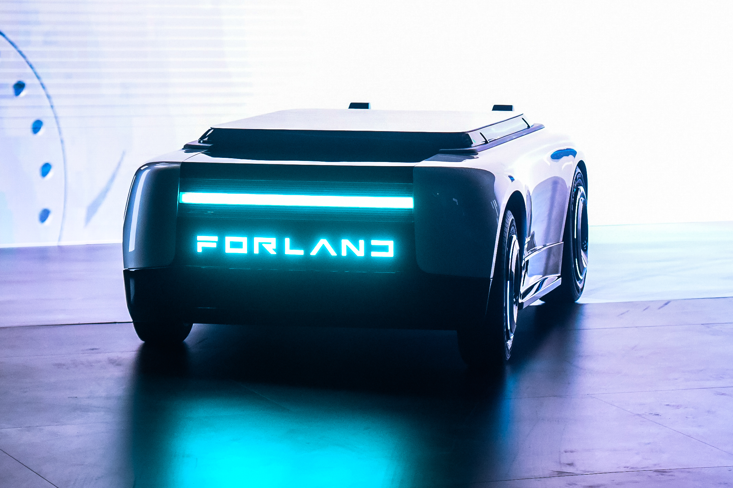

据了解，在F10平台上的产品不仅可以自主选择配置、自动驾驶方案还可以定制智能驾驶监控运营平台、车辆HMI及手持APP来实现一体化作业。

此外，LOGO内部图形以“雨燕”为核心元素，遵循简洁、轻量、敏捷、效率的设计逻辑。

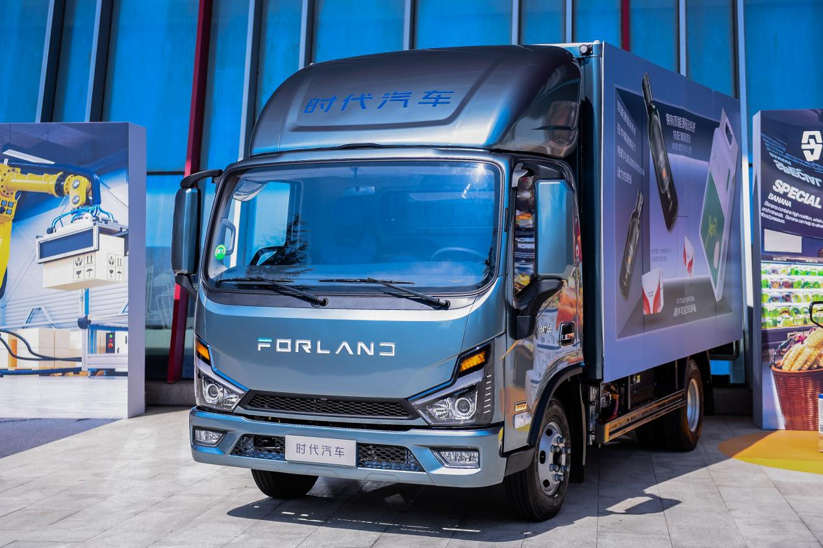

这与时代汽车产品的务实相呼应，时代汽车在场景应用领域深耕细作，不断探索。通过祥菱、领航、瑞沃三大品牌板块的紧密协同，构建起一个覆盖多元市场需求的业务体系。在绿通、城市配送以及工程领域等场景中为用户提供最完备的产品矩阵，更为多领域客户提供了定制化解决方案，推动整体销量的稳健增长。

**结束语：**

2024年，在汽车产业大变局的时代，时代汽车品牌、logo焕新的背后，是时代汽车“华丽转身”的开始，背后的深意在于重新定义产品、生态、用户需求。

百舸争流千帆竞，乘风破浪正远航。时代汽车品牌焕新，在赋予时代汽车品牌全新内涵的同时，助推时代汽车踏上二次创业的新征程，不断突破技术边界，持续创造生态价值，让每个时代更精彩！